**OBJEDNÁVKA**

Odběratel:

**Luxor Poděbrady** poskytovatel sociálních služeb Tyršova 678/21

290 01 Poděbrady

IČ 49534947

NEPLÁTCE DPH

Dodavatel: 22HLAV s.r.o.

Všebořická 82/2

400 01 Ústí nad Labem

IČO: 64052907

číslo l58/49534947/2025

Účet Banka

19733191/0100

Komerční banka

DIČ: CZ64052907

**DATUM VYSTAVENÍ: 19.3.2025**

AUDIT účetnictví za rok 2024

Dodavatel: 22HLAV s.r.o.

vystavil: Zajíčková

Správce rozpočtu

Popis položky

cena: 50 000 .-Kč

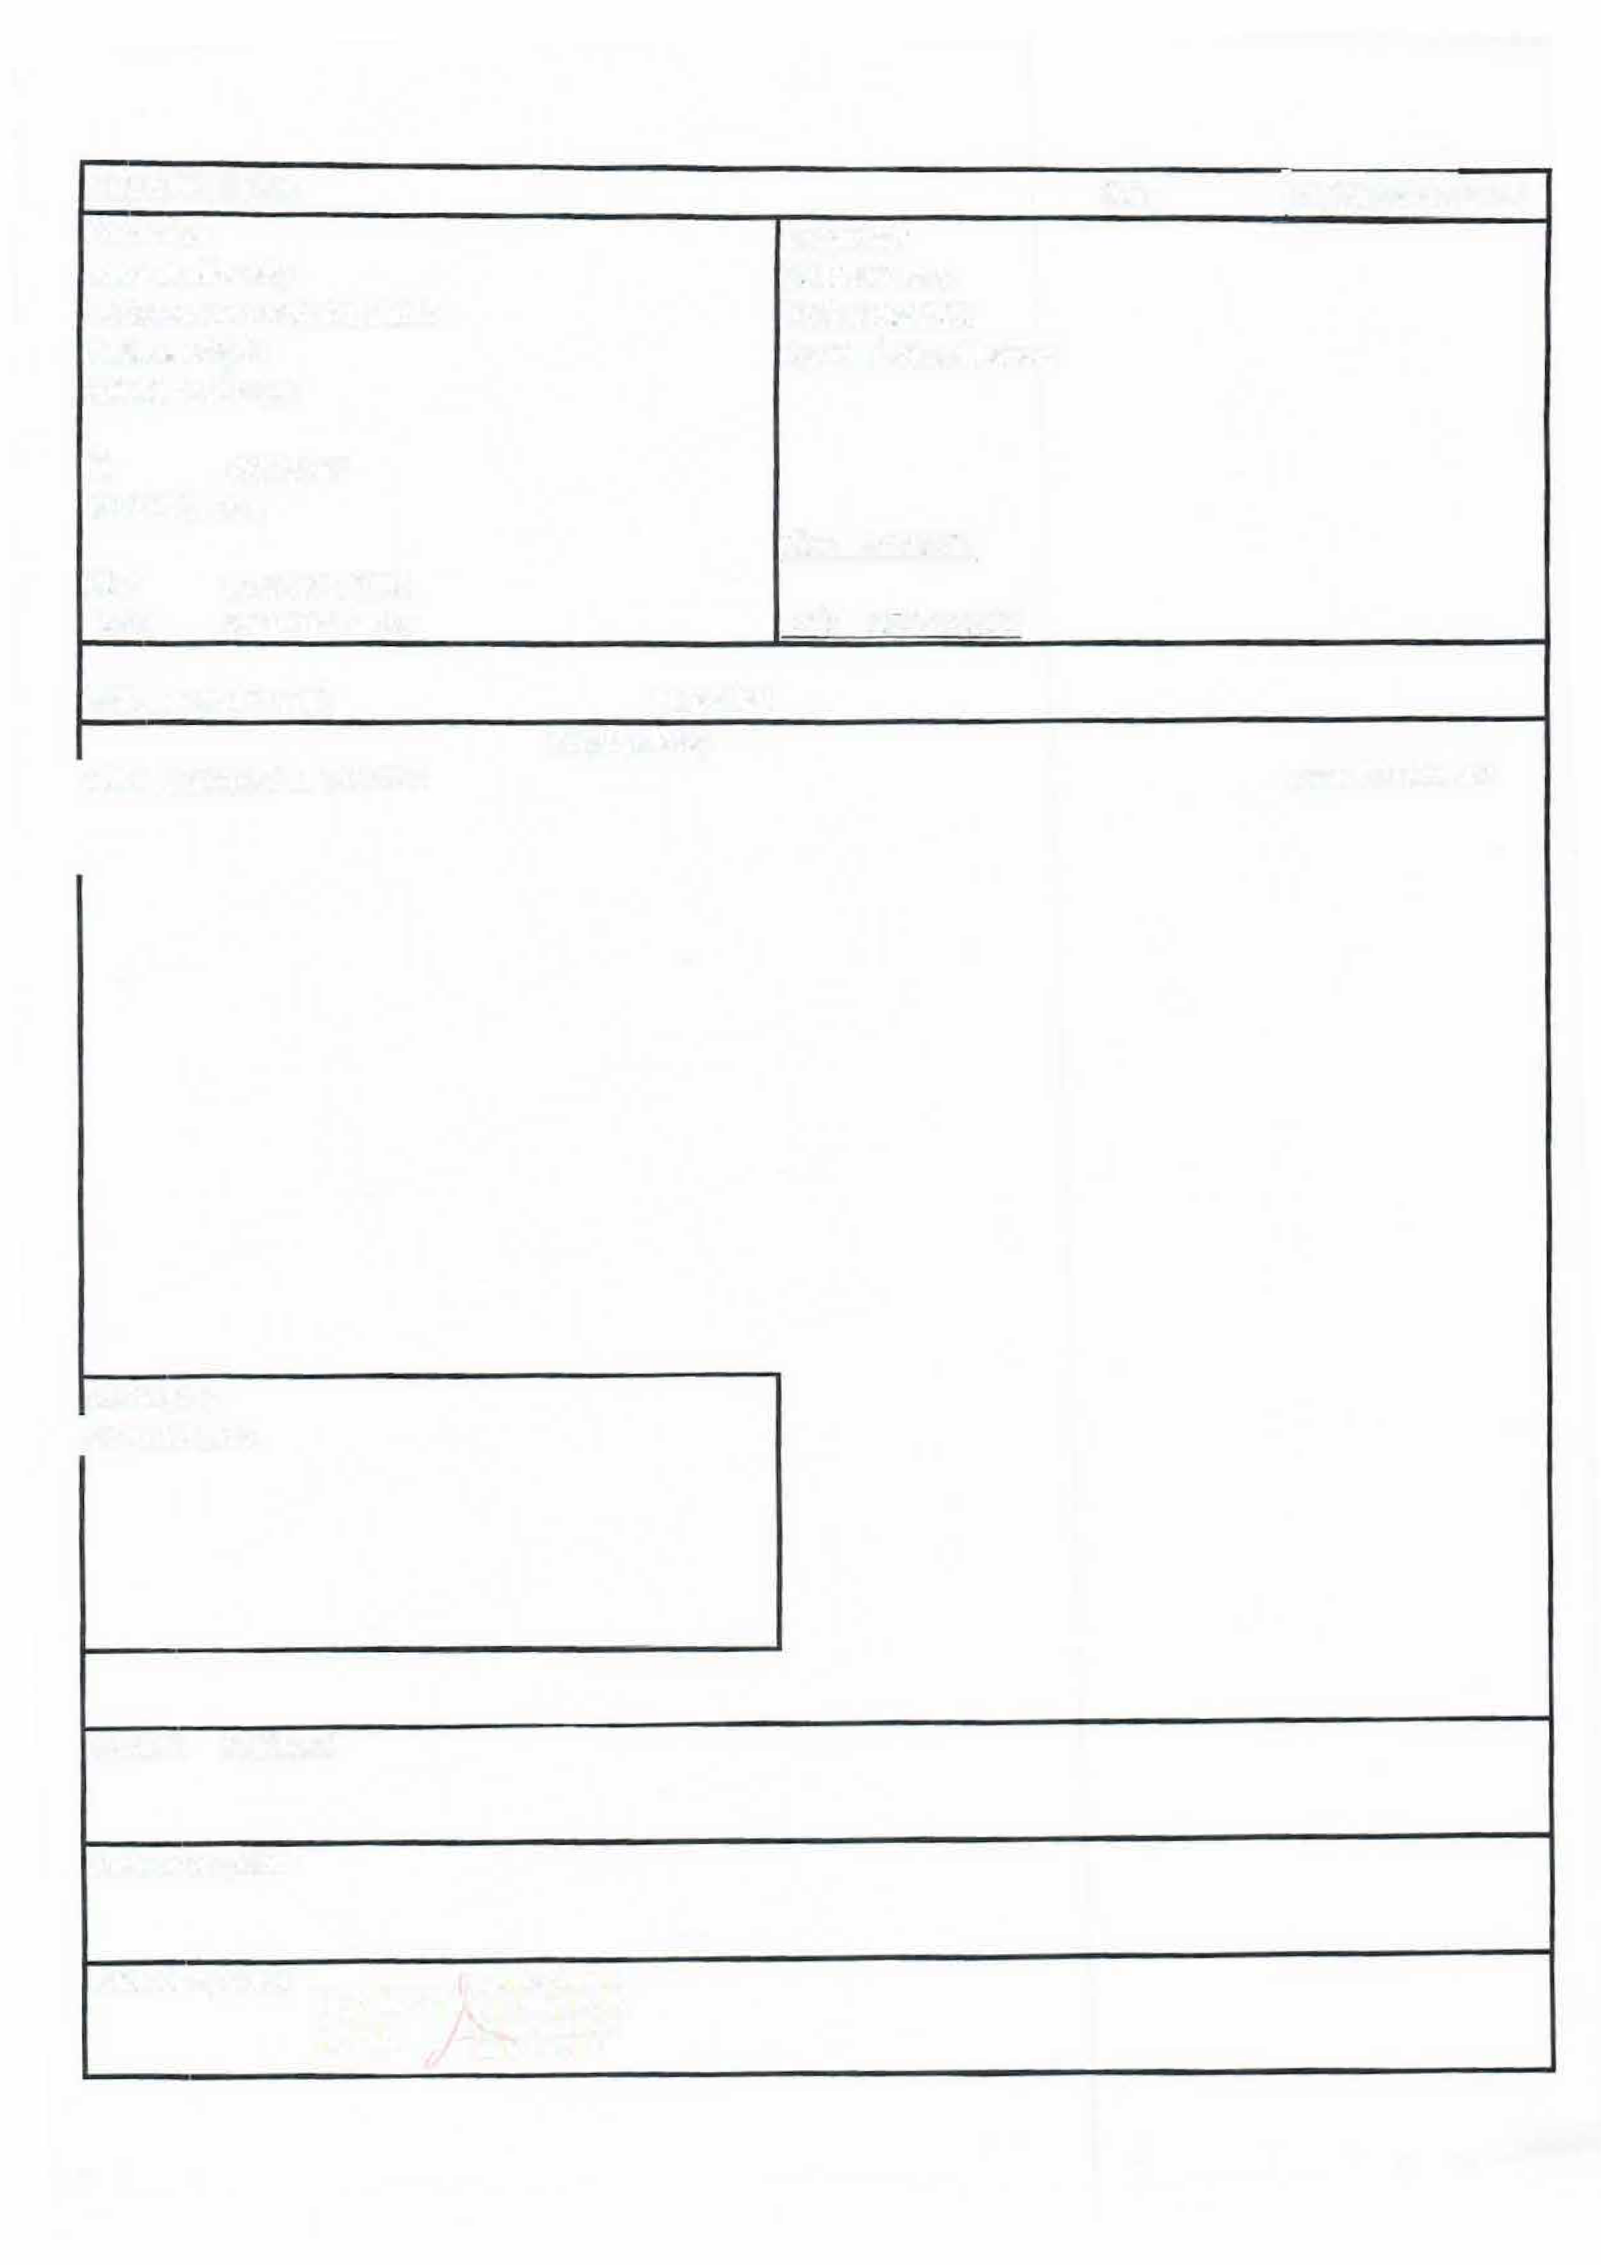

Příkazce operace , Digitálně podepsal Mgr. JaromlrMgr.JaromirNovák

Nova, k

Datum: 2025.04.01 10,29,11 +02·00·